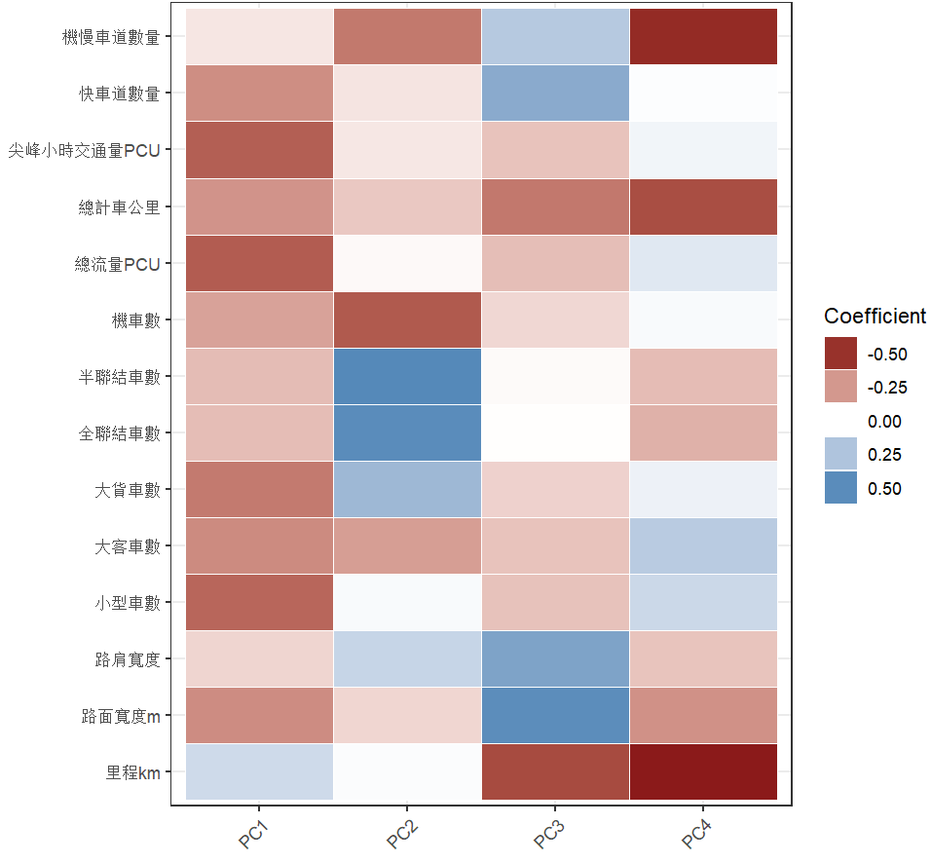

Fig. Plot of PCA loadings

根據圖 可以觀察到以下幾點:

1.

PC1中各種車輛的流量數、總流量及尖峰小時交通流量均有負載荷，推測PC1可能與道路整體順暢度有關。

2.

PC2中半聯結車數、全聯結車數和大貨車數有較大的正載荷，推測PC2可能與道路的大車數量有關。

3.

PC3中各種車道數量、路肩寬度和路面寬度有正載荷，推測PC3可能與道路整體的寬度有關。

4.

PC4中機車道數量、總計車公里和里程有較高的負載荷，推測PC4可能與海拔高度有關。(海拔越高的地方，如:山區，其路面可能就越小，且機車不易行駛，因此較不可能額外設置機慢車道，且山區行駛人數較少，因此總計車公里也應較少。)

Table Importance of Variance

